TD API COLLECTION JAVA
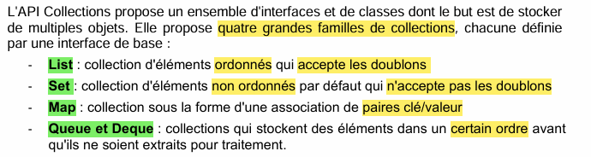
Réponse aux Questions:

2.1.1 Les classes qui implémentent l’interface « List »
JDK JAVA : https://docs.oracle.com/en/java/javase/17/docs/api/index.html

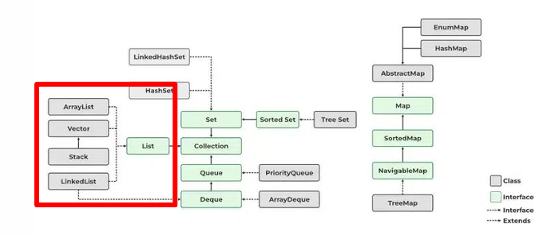
Questions :

1. Combien de méthodes abstraites sont déclarées dans l’interface « List » ?

https://www.jmdoudoux.fr/java/dej/chap-collections.htm#collections-1

L'interface List définit plusieurs méthodes qui permettent un accès aux éléments de la liste à partir d'un index, de gérer les éléments, de rechercher la position d'un élément, d'obtenir une liste partielle (sublist) et d'obtenir des Iterator : 10.
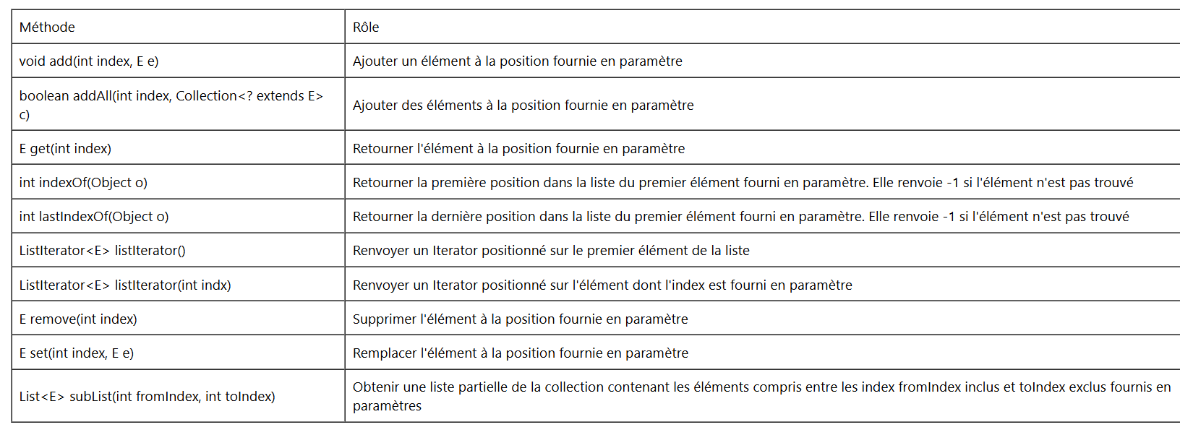

2. Quelle méthode de l’interface « List » est à réimplémenter pour remplacer un élément à une position donnée ?

E set (int index, E e) -> Remplacer l’élément à la position fournie en paramètre

3. Quelle est la différence entre la classe « ArrayList » et la classe « Vector » ?

Vector:
- La classe Vector, présente depuis Java 1.0, est un tableau dont la taille peut varier selon le nombre d'éléments qu'il contient.

- Lors de la création d'une instance de type Vector, il est possible de lui préciser une capacité initiale et une taille d'incrémentation en utilisant la surcharge correspondante du constructeur.

- Toutes les méthodes de la classe Vector sont synchronized : elle est donc moins performante que la classe ArrayList car elle est threadsafe.

- Multithread (toutes ses méthodes sont synchronisées). Pour une utilisation dans un thread unique, la synchronisation des méthodes est inutile et coûteuse. Il est alors préférable d'utiliser un objet de la classe ArrayList.

ArrayList:
- Nonthread-safe : Les méthodes d’un ArrayList ne sont pas synchronisées. Cela signifie que si plusieurs threads accèdent à une instance de ArrayList et modifient cette instance sans une coordination appropriée (comme l’utilisation de verrous explicites), des problèmes tels que des incohérences de données ou des exceptions inattendues peuvent se produire.

4. Quelle structure de données représente la classe « Stack » ?

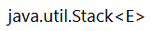
Une implémentation d'une pile : elle hérite de la classe Vector et fournit des opérations pour un comportement de type LIFO (Last In First Out)

5. Quel est l’objectif de la méthode « pop » pour un objet de la classe « Stack » ?
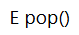
Obtenir le dernier élément de la liste et le retirer de la collection

6. Quelle opération permet d’ajouter un élément à un objet de la classe « Stack » ?

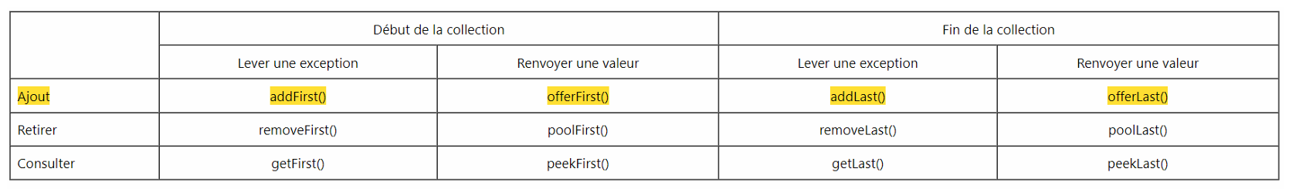
- Il n’est pas possible d’accéder à un élément particulier hormis le premier et le dernier.
- Préférable d’utiliser offerFirst() ou offerLast(), car elles permettent de gérer le cas où l’ajout n’est pas possible.

7. Qu’est la classe « Stack » par rapport à la classe « Vector » ?

-> Stack est une sous-classe de Vector.

8. Quels sont les avantages d’objets de la classe « LinkedList » par rapport à la classe « ArrayList » ?

- LinkedList : liste doublement chaînée (parcours de la liste dans les deux sens) qui implémente l'interface List.

*********************************************************************************************************

2.1.2 Questions portant les classes qui implémentent l’interface « Map »

Vidéo Fonctionnement HashMap: https://www.youtube.com/watch?v=I9aBP0xm-lE
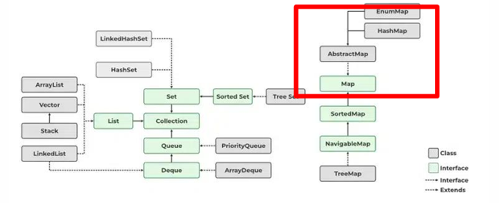
Questions :

1. Qu’est-ce qu’un tableau associatif (ou « table associative », ou « dictionnaire ») ?

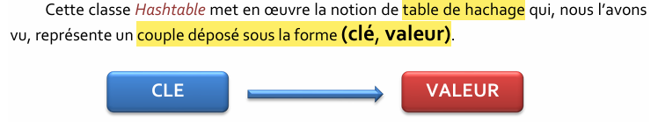
2. En Java, quelle classe peut être utilisée pour créer un tableau associatif ?

L'API Collections propose un ensemble d'interfaces et de classes dont le but est de stocker de multiples objets. Elle propose quatre grandes familles de collections, chacune définie par une interface de base :

- List : collection d'éléments ordonnés qui accepte les doublons
- Set : collection d'éléments non ordonnés par défaut qui n'accepte pas les doublons
- Map : collection sous la forme d'une association de paires clé/valeur => MAP
- Queue et Deque : collections qui stockent des éléments dans un certain ordre avant qu'ils ne soient extraits pour traitement

3. Lors de l’instanciation d’un objet de la classe « HashMap », à quoi correspondent les classes indiquées entre les chevrons ? Par exemple, à quoi correspond « » dans l’extrait suivant :
Définir les types attendus pour les clefs/valeurs:
- ici Clé -> String
- ici Valeur -> Integer
Ex: (“Toulouse”,31)

4. Quelle méthode peut être utilisée pour ajouter une paire « clef-valeur » à un tableau associatif ?

.put() 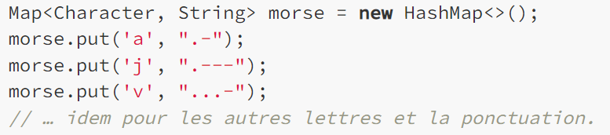

5. Dans quelle classe (ou interface) est déclarée la méthode que vous avez trouvé en répondant à la question précédente ?

Hashmap

6. Quel est le type de retour de la méthode « get(Object key) » de la classe « HashMap » ?

Du type de la valeur //key
Sinon -> null

*********************************************************************************************************
Implémentation d’Exemples:
